महाराष्ट्र एका नजरेत | महासंवाद  माहिती व जनसंपर्क महासंचालनालय
उद्योग

महाराष्ट्राच्या ‘ग्रोथ इंजिन’ला ‘एमएसएमई’ क्षेत्राची ताकद मिळणार – मुख्यमंत्री देवेंद्र फडणवीस
बुधवार, २६ ऑगस्ट २०२६ · मुंबई
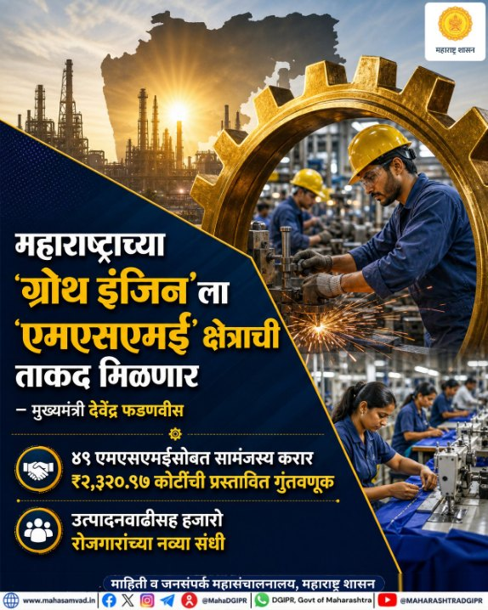

४९ ‘एमएसएमईं’च्या सामंजस्य करारातून २,३२० कोटींची गुंतवणूक प्रस्तावित
▪ चाकण-भोसरीच्या औद्योगिक भरारीला नवी झेप
▪ उत्पादनवाढीसह रोजगारांच्या संधी
मुंबई, दि. २६ : चाकण-भोसरीच्या औद्योगिक पट्ट्याला नवी ऊर्जा देणाऱ्या ४९ सूक्ष्म, लघु व मध्यम उद्योगांसोबतच्या (एमएसएमई) सामंजस्य कराराच्या माध्यमातून २ हजार ३२०.९७ कोटी रुपयांची गुंतवणूक प्रस्तावित आहे. या गुंतवणुकीतून उत्पादनक्षमता वाढण्यासोबतच हजारो रोजगारांच्या नव्या संधी निर्माण होतील आणि ग्रोथ इंजिन असणाऱ्या पुणे परिसरातील औद्योगिक परिसंस्थेला आणखी बळ मिळेल, असा विश्वास मुख्यमंत्री देवेंद्र फडणवीस यांनी व्यक्त केला.
मुख्यमंत्री देवेंद्र फडणवीस यांच्या उपस्थितीत सह्याद्री अतिथीगृह येथे हा कार्यक्रम झाला. यावेळी उद्योग (गुंतवणूक व सेवा विभाग) आणि मराठी भाषा मंत्री डॉ. उदय सामंत, मुख्यमंत्री यांचे अपर मुख्य सचिव लोकेश चंद्र, मुख्यमंत्र्यांचे प्रधान सचिव डॉ. श्रीकर परदेशी, उद्योग विभागाचे प्रधान सचिव डॉ. पी. अनबलगन, महाराष्ट्र औद्योगिक विकास महामंडळाचे मुख्य कार्यकारी अधिकारी दीपेंद्र सिंह कुशवाह, मुख्यमंत्री यांचे गुंतवणूक सल्लागार कौस्तुभ धवसे, उद्योग विभागाचे अवर सचिव विनोद मेंढे, आयुक्त (एमएसएमई) प्रेरणा देशभ्रतार, विशेष आयुक्त (मैत्री) वैभव वाघमारे तसेच वरिष्ठ अधिकारी आणि कंपन्यांचे प्रतिनिधी उपस्थित होते.
‘एमएसएमई’च्या बळावर महाराष्ट्राच्या औद्योगिक विकासाला नवी गती मिळणार
महाराष्ट्र हे देशाचे ‘ग्रोथ इंजिन’ असून, देशाच्या आर्थिक आणि औद्योगिक विकासात राज्याची भूमिका महत्त्वाची आहे. मोठ्या उद्योगांसाठी आवश्यक घटक, सुटे भाग, सेवा आणि विविध उत्पादनांचा पुरवठा करण्याबरोबरच स्थानिक पातळीवर रोजगारनिर्मितीत एमएसएमई क्षेत्राचा मोठा वाटा आहे. त्यामुळे मोठ्या उद्योगांच्या विस्तारामागे एमएसएमई क्षेत्र मजबूत आधारस्तंभ म्हणून उभे आहे, असे मुख्यमंत्री फडणवीस यांनी सांगितले.
मुख्यमंत्री देवेंद्र फडणवीस म्हणाले की, पुणे आणि परिसरातील ऑटोमोबाईल व अभियांत्रिकी उद्योगांच्या परिसंस्थेत एमएसएमई उद्योगांची भूमिका महत्त्वाची आहे. अनेक उद्योग आपल्या घटकांची आणि सेवांची मोठ्या प्रमाणावर स्थानिक एमएसएमईंकडून खरेदी करतात. अनेक उत्पादनांच्या आयातीला पर्याय निर्माण करून ‘लोकल टू ग्लोबल’ वाटचालीला चालना देण्याचे काम एमएसएमई क्षेत्र करत आहे. या सामंजस्य कराराच्या माध्यमातून महाराष्ट्राच्या औद्योगिक विकासाच्या वाटचालीत आज आणखी एक महत्त्वाचा टप्पा गाठला गेला.
‘एमएसएमई’ क्षेत्राचा नियोजनबद्ध आणि वेगवान विकास करण्यासाठी राज्य शासनाने स्वतंत्र व्यवस्था उभारली आहे. राज्यातील ‘एमएसएमई’ उद्योगांची संख्या, स्वरूप, रोजगारनिर्मिती, उत्पादनक्षमता आणि गरजा यांचा अचूक आढावा घेण्यासाठी ‘एमएसएमई सेन्सस’ करण्याचा निर्णय घेण्यात आला आहे. या माहितीच्या आधारे अधिक परिणामकारक धोरणे आणि सुविधा निर्माण करता येतील, असे मुख्यमंत्री फडणवीस यांनी स्पष्ट केले.
गुंतवणुकीला केवळ कराराची नव्हे, तर प्रत्यक्ष उत्पादनाची गती मिळेल
सामंजस्य करार झालेल्या ४९ ‘एमएसएमई’ उद्योगांना आवश्यक जमीन, पायाभूत सुविधा आणि इतर सुविधा उपलब्ध करून देण्यासाठी उद्योग विभाग आणि एमआयडीसी वेगाने कार्यवाही करणार आहेत. संबंधित उद्योगांनी एक ते दोन वर्षांत उत्पादन सुरू करण्याचे उद्दिष्ट ठेवले आहे. त्यामुळे या गुंतवणुकीचा लाभ प्रत्यक्ष उत्पादन, रोजगार, व्यवसायाच्या संधी आणि स्थानिक पुरवठा साखळीच्या विस्तारातून दिसून येईल.
महाराष्ट्राचे अव्वल स्थान कायम ठेवण्यासाठी सातत्यपूर्ण प्रयत्न
परकीय थेट गुंतवणूक, उद्योग, उत्पादन, स्टार्टअप्स आणि विविध औद्योगिक क्षेत्रांत महाराष्ट्राने देशात आपले अग्रस्थान कायम राखले आहे. उद्योजकांना अधिक चांगल्या सुविधा, सक्षम पायाभूत व्यवस्था आणि उद्योगस्नेही वातावरण उपलब्ध करून देण्यासाठी शासन सातत्याने प्रयत्नशील आहे, असे मुख्यमंत्री फडणवीस यांनी सांगितले.
राज्यातील अनेक औद्योगिक वसाहती ३० ते ४० वर्षांपूर्वी विकसित झाल्या असून, बदलत्या काळानुसार त्यांच्या पायाभूत सुविधांचे आधुनिकीकरण आवश्यक आहे. या वसाहतींना ‘औद्योगिक नगरी’चा दर्जा देऊन स्वतंत्र प्रशासन व्यवस्था निर्माण करण्याचा शासनाचा प्रयत्न आहे. स्थानिक करातूनच प्रशासन, स्वच्छता आणि पायाभूत सुविधांचा विकास करण्याची संकल्पना यामागे आहे.
‘औद्योगिक नगरी’ संकल्पनेची सुरुवात पुणे जिल्ह्यातून करण्यात येणार असून, जिल्ह्यातील औद्योगिक वसाहतींचे टप्प्याटप्प्याने आधुनिक औद्योगिक नगरीमध्ये रूपांतर करण्याचा शासनाचा मानस आहे. यामुळे उद्योगांना अधिक सक्षम, कार्यक्षम, स्वच्छ आणि उद्योगस्नेही वातावरण मिळून नव्या गुंतवणुकीसह विद्यमान उद्योगांच्या विस्तारालाही चालना मिळेल, असेही मुख्यमंत्री देवेंद्र फडणवीस यांनी नमूद केले.
चाकण परिसरातील गुंतवणुकीला मोठी चालना मिळणार; उद्योजकांचा महाराष्ट्रावर पूर्ण विश्वास – उद्योग मंत्री डॉ. उदय सामंत
चाकण परिसरातील वाढत्या औद्योगिक गुंतवणुकीचा उल्लेख करताना उद्योग मंत्री डॉ. उदय सामंत यांनी सांगितले की, उद्योजकांनी मागितलेली जमीन वर्षभरातच अपुरी पडेल, एवढी मोठी गुंतवणूक या भागात अपेक्षित आहे. त्यानुसार पायाभूत सुविधांशी संबंधित प्रश्न प्राधान्याने सोडविण्यात येत असून, राज्य शासन उद्योजकांच्या पाठीशी खंबीरपणे उभे आहे.
चाकण-भोसरी परिसरातील उद्योजक राज्याबाहेर स्थलांतरित होत असल्याच्या चर्चांना फेटाळून लावत, महाराष्ट्रातील एकही उद्योजक राज्याबाहेर गेलेला नसून उद्योजकांचा महाराष्ट्रातील गुंतवणूक वातावरणावर आणि राज्य शासनावर पूर्ण विश्वास असल्याचे मंत्री डॉ. सामंत यांनी स्पष्ट केले.

जिल्हा  मुंबई | विषय  उद्योग
स्रोत  महासंवाद | वार्ताहर  माहिती व जनसंपर्क महासंचालनालय
विषयचिन्हे: एमएसएमई · गुंतवणूक · रोजगार · चाकण · एमआयडीसी · औद्योगिक नगरी

महासंवाद — माहिती व जनसंपर्क महासंचालनालय, महाराष्ट्र शासन.
हा लेख ‘महाराष्ट्र एका नजरेत’ या संकेतस्थळावरून घेतला आहे.

